«УТВЕРЖДАЮ»
Начальник отдела №20
АО «НИИЭТ»

__________________Меренков А.П.
«_____» ___________ 2024г.

ТЕХНИЧЕСКОЕ ЗАДАНИЕ
на проведение ремонтных работ помещений, а также на монтаж оборудования и сетей: электроснабжения, освещения, телефонии, компьютерной LAN сети, на четвертом этаже пристройки Литер А 1 корпуса №8, в осях 27-31/А-Г.

Место выполнения работ: г. Воронеж, ул. Старых Большевиков, дом 5, помещения 4-го этажа пристройки Литер А1 корпуса №8, в осях 27-31/А-Г.
- Наименование выполняемых работ: проведение ремонтных работ помещений, а также на монтаж оборудования и сетей: электроснабжения, освещения, телефонии, компьютерной LAN сети, на четвертом этаже пристройки Литер А 1 корпуса №8, в осях 27-31/А-Г.

- Требования к материалу.
Все поставляемые для работ материалы должны иметь соответствующие сертификаты, технические паспорта и другие документы, удостоверяющие их качество в соответствие с нормативными документами, действующими в РФ.

- Требование к качеству и технические требования при производстве работ.
Результат выполненных работ должен соответствовать требованиям действующих нормативных документов в течение гарантийного срока для смонтированного объекта. Работы должны выполняться с соблюдением правил техники безопасности, пожарной безопасности, экологической безопасности, требований закона и иных правовых актов об охране окружающей среды и о безопасности строительных работ. Подрядчик должен выполнить работы своими материалами и средствами в соответствии с действующим законодательством РФ, инструкциями, СНиП, нормами и стандартами:
- Федеральным законом РФ от 29.12.2004 № 190-ФЗ «Градостроительный кодекс»;
- Федеральным законом РФ от 30.12.2009 № 384-ФЗ «Технический регламент о безопасности зданий и сооружений»;
- Федеральным законом РФ от 22.07.2008 № 123-ФЗ «Технический регламент о требованиях пожарной безопасности»;
- Федеральным законом РФ от 10.07.2012 № 117-ФЗ «Технический регламент о внесении изменений в федеральный закон «Технический регламент о требованиях пожарной безопасности»;
- Постановлением Правительства РФ от 21.06.2010 № 468 «О порядке проведения строительного контроля при осуществлении строительства, реконструкции и капитального ремонта объектов капитального строительства»;
- СНиП 12.01-2004 «Организация строительства»;
- ГОСТ 12.1.004-91 «Пожарная безопасность. Общие требования»;
- СП 56.13330.2011 «Производственные здания. Актуализированная редакция СНиП 31-03-2001»;
- СП 60.13330.2016 «Отопление, вентиляция и кондиционирование воздуха»;
- СП 7.13130.2013 «Отопление, вентиляция и кондиционирование. Пожарные требования»;
- СП 73.13330.2012 «Внутренние санитарно-технические системы зданий»;

Все работы по монтажу инженерных систем должны быть выполнены в соответствии с техническими регламентами законодательства Российской Федерации, обеспечивающими соблюдение строительных норм и правил при производстве работ и безопасной эксплуатации объекта, условиями договора и настоящего Технического задания. - Производство работ по монтажу инженерных систем должно осуществляться с соблюдением требований нормативно-технических документов, в том числе:
- СП 118.13330.2022 Общественные здания и сооружения. Актуализированная редакция СП 118.13330.2012 и СНиП 31-06-2009;
- СП 48.13330.2019 «Организация строительства. Актуализированная редакция СНиП 12-01-2004»;
- СП 2.2.3670-20 «Санитарно-эпидемиологические требования к условиям труда»
- Федеральный закон от 22 июля 2008 года № 123-ФЗ «Технический регламент о требованиях пожарной безопасности»;
- СП 484.1311500.2020 Системы противопожарной защиты. Системы пожарной сигнализации и автоматизация систем противопожарной защиты. Нормы и правила проектирования;
- СП 3.13130.2009 Системы противопожарной защиты. Система оповещения и управления эвакуацией людей при пожаре. Требования пожарной безопасности
- Федеральный закон от 30 декабря 2009 года № 384-ФЗ «Технический регламент о безопасности зданий и сооружений»;
- СП 12-136-2002 Безопасность труда в строительстве. Решения по охране труда и промышленной безопасности в проектах организации строительства и проектах производства работ;
- Постановление Правительства РФ от 16 сентября 2020 г. № 1479 «Об утверждении правил противопожарного режима в РФ».
- ППР-2012 «Правила противопожарного режима в Российской Федерации»»;
- СНиП 12-03-2001 «Безопасность труда в строительстве». Часть 1;
- СНиП 12-04-2002 «Безопасность труда в строительстве». Часть 2;
- Межгосударственный стандарт ГОСТ 12.1.046-2014 «Система стандартов безопасности труда. Строительство. Нормы освещения строительных площадок».
- Приказ от 16 ноября 2020 г.№782н об утверждении правил по охране труда при работе на высоте.
Технические требования при выполнении электромонтажных работ.
- Все электромонтажные работы следует производить в соответствии с действующими СНиП, СП, Государственных стандартов, Технических регламентов, законодательства РФ, обеспечивающих соблюдение строительных норм и правил при производстве работ и последующей безопасной эксплуатации объекта:
- ПУЭ Правила устройства электроустановок;
- СП 31-110-2003 Проектирование и монтаж электроустановок жилых и общественных зданий;
- СНиП 3.05.06-85 Электротехнические устройства;
- ГОСТ Р 50571.29-2009 (МЭК 60364-5-55:2008) Электрические установки зданий. Часть 5-55. Выбор и монтаж электрооборудования;
- ГОСТ Р 51778-2001 Щитки распределительные для производственных и общественных зданий. Общие технические условия;
- ГОСТ Р 53313-2009 Изделия погонажные электромонтажные. Требования пожарной безопасности;
- ГОСТ 12.3.032-84 ССБТ. Работы электромонтажные. Общие требования безопасности;
- Инструкция по оформлению приемосдаточной документации по электромонтажным работам И 1.13-07 Минрегионразвития.
- Допуск персонала на объект осуществляется в соответствии с требованиями СП 48.13330.2011, СНиП 111-4-80, «Правил по охране труда при эксплуатации электроустановок» (Приказ МТиСЗ РФ от 24 июля 2013 г. №328).

Технические требования при выполнении сантехнических работ
- Все сантехнические работы следует производить в соответствии с действующими СНиП, СП, Государственных стандартов, Технических регламентов, законодательства РФ, обеспечивающих соблюдение строительных норм и правил при производстве работ и последующей безопасной эксплуатации объекта:
- СНиП 3.05.01-85 ВНУТРЕННИЕ САНИТАРНО-ТЕХНИЧЕСКИЕ СИСТЕМЫ
- СП 73.13330.2016 ВНУТРЕННИЕ САНИТАРНО-ТЕХНИЧЕСКИЕ СИСТЕМЫ
- ГОСТ 21485-2016 БАЧКИ СМЫВНЫЕ И АРМАТУРА К НИМ
- ГОСТ 21.101-97 "Основные требования к проектной и рабочей документации";
- ГОСТ 21.205-93 "Условные обозначения элементов санитарно-технических систем";
- Cерия 4.900-9 вып. 0-1 "Узлы и детали трубопроводов из пластмассовых труб для систем водоснабжения и канализации";
- Cерия 4.904-69 "Детали крепления санитарно- технических приборов и трубопроводов";
- Cерия 3.900-9 вып. 4 "Опорные конструкции и средства крепления стальных трубопроводов";
- СНиП 2.04.03-85 "Канализация. Наружные сети и сооружения";
- СНиП 2.04.02-84* "Водоснабжение. Наружные сети и сооружения";
- СНиП 3.05.04-85* "Наружные сети и сооружения Водоснабжение и канализация";
- СанПиН 2.1.4.1110-02 "Зоны санитарной охраны источников водоснабжения и водопроводов питьевого назначения";
- СНиП 2.04.01-85* "Внутренний водопровод и канализация зданий";
- СНиП 3.05.01-85* "Внутренние санитарно-технические системы";
- СНиП 2.09.04-87 "Административные и бытовые здания";
- СНиП 2.08.02-89 "Общественные здания и сооружения";
- СНиП III-4-80* "Техника безопасности в строительстве";
Графические пояснения к описанию работ, содержаться в Приложении №1 к настоящему ТЗ – «Дизайн-проект интерьера административно-офисных помещений общего пользования 4-го этажа пристройки «Литер А1» корпуса №8 в здании АО «НИИЭТ».
Контроль производства строительно-монтажных и электромонтажных работ ведется техническим надзором заказчика.
Копии сертификатов на материалы и соответствующих документов должны быть представлены Заказчику за 5 дней до начала производства работ, выполняемых с использованием этих материалов и оборудования.
- Общие требования к выполняемым работам: исполнитель обязан предоставить Заказчику список рабочих с приложением копий документов, удостоверяющих личность, свидетельств о регистрации работников и иные документы, предусмотренные законодательством для осуществления трудовой деятельности на территории РФ, в срок до планируемого их привлечения к работе; передать Заказчику списки используемого автотранспорта с указанием регистрационных номеров; а так же не привлекать для работы на объекте граждан, не рекомендованных для выполнения работ в результате согласования Заказчика. Окончательный расчет после подписания актов выполненных работ – форма КС2, справки стоимости выполненных работ и затрат – форма КС3. Подрядчик обязан при предъявлении актов выполненных работ предоставлять комплект исполнительной документации (акты скрытых работ, исполнительные схемы, паспорта и сертификаты на материалы, журнал входного контроля строительных материалов) в 2 экз. (1 оригинал и 1 заверенная копия). В сметный расчет должен быть включен весь перечень работ, отраженный в техническом задании на ремонт. Материал, приобретенный исполнителем работ и не использованный в выполненных работах оплачиваться заказчиком не будет.

- Требования к безопасности выполнения работ и безопасности результатов работ: все сотрудники подрядной организации, участвующие в производстве работ, должны выполнять мероприятия по охране труда: пройти инструктаж по технике безопасности перед началом производства работ, а также проходить плановые, целевые и внеочередные инструктажи, должны быть обеспечены средствами защиты, исправным инструментом, спецодеждой с эмблемой подрядной организации, средствами освещения, страховочными средствами. Все работы должны производится в соответствии с действующими Правилами пожарной безопасности, соответствующими документами, СНиП. Допуск к опасным видам работ осуществляется только на основании выписываемого наряда-допуска, при наличии испытанного инструмента. Все машины и оборудование, используемые подрядной организацией для проведения работ, должны находиться в технически исправном состоянии, иметь необходимые сертификаты и разрешение на их использование.

- Порядок сдачи и приемки работы:
6.1. Приемка результата работы на соответствие требованиям, установленным в техническом задании, осуществляется за весь предусмотренный договором подряда объем работы.
6.2. Подрядчик в день окончания выполнения работы направляет в адрес Заказчика извещение (уведомление) о готовности работы к сдаче документ о приемке.
В случае неисполнения Подрядчиком указанной обязанности Заказчик вправе приостановить приемку работы.
6.3. Приемка Заказчиком выполненной работы, включает комиссионный осмотр результатов выполненных работ.
6.4. Заказчик извещает Подрядчика о дате (датах) проведения приемки. Подрядчик имеет право направить своего представителя для наблюдения за процедурой приемки, известив об этом Заказчика. В случае поступления Заказчику извещения от Подрядчика о направлении своего представителя приемка должна быть осуществлена только в присутствии представителя Подрядчика.
6.5. Приемка результатов выполненных работ, предусмотренных Контрактом, может проводиться Заказчиком своими силами или к ее проведению могут привлекаться эксперты, экспертные организации. Заказчик вправе создать приемочную комиссию, состоящую из не менее пяти человек. В случае привлечения Заказчиком для проведения экспертизы экспертов, экспертных организаций при принятии решения о приемке или об отказе в приемке выполненной работы приемочная комиссия должна учитывать отраженные в заключении по результатам указанной экспертизы предложения экспертов, экспертных организаций, привлеченных для ее проведения.
6.6. Заказчик, принявший работы без проверки, не лишается права ссылаться на недостатки работы, которые будут установлены в ходе использования результата работы.
6.7. При уклонении Заказчика от принятия выполненной работы Подрядчик не вправе продавать результат работы в соответствии с пунктом 6 статьи 720 Гражданского кодекса Российской Федерации.
6.8. Подрядчик формирует документ о приемке, а члены приемочной комиссии подписывают подписями поступивший документ о приемке или формируют мотивированный отказ от подписания документа о приемке с указанием причин такого отказа.
6.9. В случае отказа Заказчика от принятия работы в связи с необходимостью устранения выявленных недостатков (дефектов), Подрядчик вправе в срок, установленный в мотивированном отказе от подписания документа о приемке, составленном Заказчиком, устранить причины в таком мотивированном отказе за свой счет и направить Заказчику документ о приемке.
6.10. В случае если Подрядчик не согласен с мотивированным отказом от подписания документа о приемке, Подрядчик обязан самостоятельно подтвердить надлежащие исполнение обязательств по Контракту заключением эксперта, экспертной организации и оригинал экспертного заключения представить Заказчику. Выбор эксперта, экспертной организации осуществляется Подрядчиком. Оплата услуг эксперта, экспертной организации, а также всех расходов для экспертизы осуществляется Подрядчиком.
6.11. Если Подрядчик в установленный срок не устранит выявленные недостатки (дефекты), Заказчик вправе предъявить Подрядчику требование о возмещении своих расходов на устранение недостатков (дефектов) работы и (или) принять решение об одностороннем отказе от исполнения Контракта.
6.12. Повторная процедура сдачи-приемки работы проводится в порядке, установленном в договоре подряда, по письменному извещению Заказчика Подрядчиком об устранении выявленных в ходе приемки работы недостатков (дефектов), зафиксированных в мотивированном отказе, и готовности сдать результат работы Заказчику.
6.13. Датой приемки выполненной Подрядчиком работы считается дата подписания документа о приемке, Заказчиком.

- Требования по объему гарантийных обязательств и их обеспечения:

7.1. Подрядчик предоставляет гарантию качества на результат выполненной работы сроком 24 месяца.
7.2. Гарантия качества результата работ, предусмотренного контрактом, распространяется на все, составляющее результат работ.
7.3. Гарантийный срок на результат работ устанавливается со дня приемки заказчиком результата работ, а в случае досрочного расторжения контракта - со дня, с которого контракт в соответствии с законодательством Российской Федерации считается расторгнутым.
7.4. В случае если производителями или поставщиками материалов, конструкций, изделий или оборудования, подлежащих передаче заказчику после завершения работ, установлены гарантийные сроки на такие материалы, конструкции, изделия или оборудование, большие по сравнению с гарантийным сроком, установленным контрактом, к соответствующим материалам, конструкциям, изделиям и оборудованию применяются гарантийные сроки, предусмотренные производителями или поставщиками. Подрядчик обязуется передать заказчику все документы, подтверждающие гарантии качества и гарантийные сроки, предусмотренные указанными поставщиками или производителями.
7.5. Устранение недостатков (дефектов) результата работ, выявленных в течение гарантийного срока, осуществляется силами подрядчика и за его счет.
7.6. Если в течение гарантийного срока, установленного контрактом, будут обнаружены недостатки (дефекты) результата работ, заказчик уведомляет об этом подрядчика в порядке, предусмотренном контрактом для направления уведомлений.
7.7. Не позднее 10-го дня со дня получения подрядчиком уведомления о выявленных недостатках (дефектах) результата работ стороны составляют акт о выявленных недостатках (дефектах) результата работ с указанием таких недостатков (дефектов), причин их возникновения, порядка и сроков их устранения и подписывают указанный акт в порядке, установленном контрактом.
7.8. В случае уклонения подрядчика от составления и (или) подписания акта о выявленных недостатках (дефектах) результата работ заказчик вправе в срок, установленный контрактом для составления такого акта, составить его без участия подрядчика, подписать со своей стороны и направить указанный акт подрядчику в порядке, установленном контрактом для направления уведомлений. В указанном случае акт о выявленных недостатках (дефектах) результата работ считается составленным и подписанным сторонами контракта надлежащим образом.
7.9. Если иной срок не будет согласован сторонами контракта дополнительно, подрядчик обязуется устранить выявленные недостатки (дефекты) результата работ в течение 30 дней со дня подписания акта о выявленных недостатках (дефектах) результата работ или получения подрядчиком акта о выявленных недостатках (дефектах) результата работ, составленного без участия подрядчика и подписанного со стороны заказчика (в случае уклонения подрядчика от составления и (или) подписания акта о выявленных недостатках (дефектах) результата работ).
7.10. В случае отказа подрядчика от устранения выявленных недостатков (дефектов) результата работ или в случае не устранения недостатков (дефектов) результата работ в установленный контрактом или иной согласованный сторонами контракта срок заказчик вправе привлечь третьих лиц для устранения таких недостатков (дефектов) результата работ и потребовать от подрядчика возмещения расходов на устранение недостатков (дефектов) результата работ.
7.11. Течение гарантийного срока прерывается на все время, на протяжении которого результат работ не мог эксплуатироваться вследствие недостатков (дефектов) результата работ, допущенных подрядчиком.
7.12. Ущерб, нанесенный по вине Подрядчика в период выполнения работы и/или гарантийного срока, возмещается за счет Подрядчика в полном объеме.
7.13. Подрядчик не несет ответственности в период гарантийного срока за ущерб, причиненный объекту третьими лицами или ненадлежащей эксплуатацией.

- Условия выполнения работ.
Подрядчик обязан принять Объект под чистовую отделку.
Подрядчику необходимо соблюдать правила действующего внутреннего распорядка, внутренних положений, инструкций, и требований, установленных на территории.
Перед началом выполнения работ Подрядчику необходимо:
- предоставить приказ (копию) о назначении лица ответственного за производство работ, за соблюдение техники безопасности (охраны труда) и за пожарную безопасность;
- при проведении сварочных и огневых работ ежедневно оформлять разрешение на данные виды работ;
- предоставить утвержденный график производства работ.
В процессе выполнения работ необходимо обеспечить:
- выполнение работ из собственного материала и оборудования, с применением собственного инструмента и механизмов. Все поставляемые для работ материально-технические ресурсы (далее - МТР) должны, иметь соответствующие сертификаты, технические паспорта и другие документы, удостоверяющие их качество в соответствие с Нормативными документами, действующими в РФ и должны поставляться в сроки, обеспечивающие соблюдение согласованных Сторонами сроков выполнения работ;
- материал закупать и завозить партиями из объема фактически планируемых работ;
- ведение журнала производства работ, который, после выполнения всех работ по настоящему Договору, передаётся Заказчику в составе исполнительной документации;
- качество выполнения всех работ в соответствии с действующими нормативными документами РФ;
- получение подрядчиками (и работниками субподрядных организаций) всех необходимых разрешительных (миграционных) документов для осуществления трудовой деятельности на территории Заказчика; отсутствие необходимых документов является основанием для недопущения таких подрядчиков на территорию и не снимает ответственности с Подрядчика за нарушение сроков выполнения работ.
- выполнение всех необходимых мероприятий по охране труда, промышленной и экологической безопасности, пожарной безопасности, охране окружающей среды в соответствии с Нормативными документами РФ и осуществлять контроль за их соблюдением при производстве работ.
- надлежащее содержание и уборку помещения, где производятся работы.
За состояние охраны труда, техники безопасности и пожарной безопасности при производстве работ отвечает Подрядчик.
Все работы должны выполняться в соответствии с действующим законодательством РФ с обязательным соблюдением требований пожарной безопасности и других норм, и правил.
В процессе выполнения работ и после их окончания требуется постоянно поддерживать в порядке рабочую зону, убирать и вывозить мусор и оставшиеся материалы.
В случае возникновения аварийных ситуаций, при проведении работ, возмещение нанесенного ущерба, ремонт и устранение аварийных ситуаций осуществляется за счет Подрядчика.
При выполнение отделочных работ необходимо соблюдать следующие требования:
- Ширина плиточного шва - 1,5 мм.
- При укладке плитки не допускать неровностей, подъемов и спусков.
- Цвет затирки согласовать с Заказчиком.
- Торец плинтуса из плитки окрашивается в цвет примыкающей стены.
- Отверстия под коммуникации выполнять аккуратно, предусмотреть возможность температурного расширения.
- Монтаж потолка производить максимально близко к плите перекрытия.
- Подрядчик должен согласовать подрезку в спорных местах.
- При окраске стен переход цвета осуществлять по внутреннему углу.
- Все углы, стыки и примыкания должны быть выполнены ровно и аккуратно.
- Фактура и цвет окраски выполнить согласно дизайну проекта
- Окраска и фактура стен при ремонтных работах должна быть равномерной, отремонтированный участок не должен отличаться от основной поверхности.
- Стрелки, полосы и др. геометрические рисунки должны быть нанесены по той же технологии, что и основное покрытие стен (не допускается прорисовка краской сверху).
- Выключатели, розетки должны скрывать границы нанесения фактурной окраски.

- Ведомость основных работ и материалов.
Графические пояснения к описанию демонтажных и строительно-монтажных работ, содержаться в Приложении №1 к настоящему ТЗ – «Дизайн-проект интерьера административно-офисных помещений общего пользования 4-й этаж ЮГ пристройки «Литер А1» корпуса №8 в здании АО «НИИЭТ».

Объем работ по проведению ремонтных работ помещений 4-го этажа пристройки Литер А3 корпуса №8, в осях 27-31/А-Г
№ поз. | Наименование работ, материала и оборудования. | Единицы измерения | Кол-во
1 | 2 | 3 | 4
Демонтажные работы нумерация помещений по дизайн проекту (лист 2)
Помещение (1) - коридор общей площадью 47,28+15,66= 62,94 м2
1 | Демонтаж всех напольных покрытий до стяжки в том числе плинтуса и пороги | м2 | 62,94
2 | Демонтаж дверной коробки (с полотном) ПВХ | м2 | 2,47
3 | Демонтаж потолка типа армстронг | м2 | 60,48
4 | Демонтаж оконного блока (деревянного) | м2 | 6,15
5 | Демонтаж перегородки из ГКЛ по металлическому каркасу | м2 | 5,75
6 | Демонтаж металлической перегородки | м2 | 3,62
7 | Демонтаж противопожарной двери (для дальнейшего монтажа) | м2 | 2,47
8 | Зачистка ж/б потолка от старой краски, шпатлёвки, побелки щетками, шпателями | м/п | 100,70
Помещение (2) - помещение 402 общей площадью 37 м2
9 | Демонтаж потолка типа армстронг | м2 | 35,92
10 | Демонтаж всех напольных покрытий до стяжки в том числе плинтуса и пороги | м2 | 37,00
11 | Демонтаж стяжки толщиной 50 мм (до плиты перекрытия) | м2 | 37,00
12 | Демонтаж металлической двери | м2 | 2,83
13 | Демонтаж оконного блока (деревянного) | м2 | 6,57
14 | Демонтаж кирпичной перегородки в пол кирпича | м2 | 18,48
Помещение (3) - помещение 403 общей площадью 16,01 м2
15 | Демонтаж потолка типа армстронг | м2 | 16,01
16 | Демонтаж всех напольных покрытий до стяжки в том числе плинтуса и пороги | м2 | 16,01
17 | Демонтаж стяжки толщиной 50 мм (до плиты перекрытия) | м2 | 16,01
18 | Демонтаж дверной коробки (с полотном) | м2 | 2,34
19 | Демонтаж оконного блока (деревянного) | м2 | 3,32
20 | Демонтаж обшивки стен из мдф панелей по каркасу | м2 | 47,32
21 | Демонтаж кирпичной перегородки в пол кирпича | м2 | 12,96
Помещение (4) - помещение 404 общей площадью 18,09 м2
20 | Демонтаж потолка типа армстронг | м2 | 18,09
21 | Демонтаж всех напольных покрытий до стяжки в том числе плинтуса и пороги | м2 | 18,09
22 | Демонтаж стяжки толщиной 50 мм (до плиты перекрытия) | м2 | 18,09
23 | Демонтаж дверной коробки (с полотном) | м2 | 1,76
24 | Демонтаж оконного блока (деревянного) | м2 | 3,27
25 | Демонтаж обшивки стен из мдф панелей по каркасу | м2 | 20,83
Помещения (5) - помещение 405 общей площадью 103,97 м2
26 | Демонтаж потолка типа армстронг | м2 | 95,32
27 | Демонтаж всех напольных покрытий до стяжки в том числе плинтуса и пороги | м2 | 103,97
28 | Демонтаж стяжки толщиной 50 мм (до плиты перекрытия) | м2 | 103,97
29 | Демонтаж дверной коробки (с полотном) | м2 | 2,68
30 | Демонтаж обшивки стен из ГКЛ по каркасу | м2 | 52,27
31 | Демонтаж оконных блоков (ПВХ) | м2 | 12,34
32 | Демонтаж ПВХ подоконника | м/п | 12,60
Помещение (6) - помещение 406 общей площадью 16,57+8,43=25 м2
33 | Демонтаж потолка типа армстронг | м2 | 12,45
34 | Демонтаж всех напольных покрытий до стяжки в том числе плинтуса и пороги | м2 | 12,45
35 | Демонтаж стяжки толщиной 50 мм (до плиты перекрытия) | м2 | 12,45
36 | Демонтаж дверной коробки (с полотном) | м2 | 2,11
37 | Демонтаж перегородки из стеклоблоков | м2 | 7,04
38 | Демонтаж обшивки стен из мдф панелей по каркасу | м2 | 7,04
Помещение (7) - помещение 407 общей площадью 119,17 м2
30 | Демонтаж потолка типа армстронг | м2 | 113,55
31 | Демонтаж всех напольных покрытий до стяжки в том числе плинтуса и пороги | м2 | 113,55
32 | Демонтаж стяжки толщиной 50 мм (до плиты перекрытия) | м2 | 113,55
33 | Демонтаж дверной коробки (с полотном) | м2 | 2,33
34 | Демонтаж короба из ГКЛ по металло каркасу | м2 | 4,11
35 | Демонтаж перегородки и ГКЛ по металло каркасу толщиной 80 мм | м2 | 12,34
36 | Демонтаж металлической двери | м2 | 3,15
37 | Демонтаж металлической решетки | м2 | 2,68
38 | Демонтаж оконных блоков (ПВХ) | м2 | 15,72
Помещение (8) - санузел мужской общей площадью 12,71 м2
37 | Демонтаж потолка типа армстронг | м2 | 12,71
38 | Демонтаж керамогранита до стяжки в том числе плинтуса и пороги | м2 | 12,71
39 | Демонтаж стяжки толщиной 50 мм (до плиты перекрытия) | м2 | 12,71
40 | Демонтаж чаш Генуя с подводящими коммуникациями | шт | 4,00
41 | Демонтаж бетонных пьедесталов под чашами Генуя | м3 | 2,13
42 | Демонтаж писсуаров с подводящими коммуникациями | шт | 4,00
43 | Демонтаж раковины с подводящими коммуникациями | шт | 2,00
44 | Демонтаж дверной коробки (с полотном) | м2 | 6,51
45 | Демонтаж перегородки из сайтинга по металло каркасу | м2 | 18,66
46 | Демонтаж обшивки стен из сайтинга по каркасу | м2 | 56,23
Помещение (9) - санузел женский общей площадью 9,5 м2
46 | Демонтаж потолка типа армстронг | м2 | 9,50
47 | Демонтаж керамогранита до стяжки в том числе плинтуса и пороги | м2 | 9,50
48 | Демонтаж стяжки толщиной 50 мм (до плиты перекрытия) | м2 | 9,50
49 | Демонтаж чаш Генуя с подводящими коммуникациями | шт | 3,00
50 | Демонтаж бетонных пьедесталов под чашами Генуя | м3 | 1,72
51 | Демонтаж раковины с подводящими коммуникациями | шт | 2,00
52 | Демонтаж дверной коробки (с полотном) | м2 | 5,25
53 | Демонтаж перегородки из сайтинга по металло каркасу | м2 | 14,70
54 | Демонтаж общивки стен из сайтинга по каркасу | м2 | 46,34
55 | Демонтаж кирпичных перегородок толщина перегородок – в пол кирпича (устройство дверного проема) | м2 | 1,89
* Все демонтажные работы по максиму производить без ударным методом, с применением УШМ с дисками по камню и бетону, с помощью сабельных пил и т.д.
Строительно-монтажные работы / материалы
1 | Обеспыливание пола пылесосом перед устройством полусухой стяжки | м2 | 403,56
2 | Устройство гидроизоляционного слоя (сан. узлы) | м2 | 35,82
2.1 | Цементная гидроизоляция обмазочного типа HYDROSTOP bergauf (20 кг) | шт | 7
3 | Устройство полусухой стяжки толщиной 50-70 мм армированная фиброволокном | м2 | 403,56
3.1 | Смесь пескобетонная М200 (песок+цемент) | м3 | 28,25
3.2 | Фиброволокно, кг | кг | 15,13
4 | Грунтовка пола за один раз | м2 | 316,66
4.1 | Грунтовка «Оптимист»,10 кг | шт | 4,43
5 | Выравнивание бетонного пола само нивелирующейся смесью (устройство наливного пола смесью типа «тонкослойный основит Ровилайн FK46»), м² | м2 | 316,66
5.1 | Наливной пол типа «тонкослойный основит Ровилайн FK46», в мешках по 20 кг | шт | 76,00
6 | Монтаж линолеума на клей | м2 | 316,66
6.1 | Линолеум полукоммерческий, Tarkett Craft Domihgo 1 | м2 | 348,33
6.2 | Клей Axton универсальный для линолеума и ковролина, 13 кг | шт | 8,29
7 | Сварка швов линолеума шнуром | м/п | 52,00
7.1 | Шнур сварочный | м/п | 60,00
8 | Монтаж плинтуса | м/п | 185,30
8.1 | Плинтус ROYCE 80 мм Дуб Рене 326 со всеми комплектующими | м/п | 203,83
9 | Укладка керамогранита на пол (коридор, сан. узлы) | м2 | 92,64
9.1 | Керамогранит Italon Континуум Сильвер 60x120 | м2 | 46,96
9.2 | Керамогранит Italon Петрол Натуральный 60x120 | м2 | 16,52
9.3 | Керамогранит Kerama Marazzi Сильвер Натуральный 80x80 | м2 | 38,42
9.3 | Клей для плитки Litokol Superflex K77, 25 кг | шт | 10,29
10 | Укладка плинтуса из керамогранита (коридор) | м/п | 46,37
10.1 | Плинтус из керамогранита Italon Континуум Петрол | м/п | 25,28
10.2 | Плинтус из керамогранита Italon Континуум Сильвер | м/п | 28,05
10.3 | Клей для плитки Litokol Superflex K77, 25 кг | шт | 1,03
11 | Кладка перегородок в пол. Кирпича (заделывание дверных проемов) | м2 | 3,84
11.1 | Кирпич силикатный | шт | 157,56
11.2 | Кладочный раствор м 150, 25 кг | шт | 6
12 | Монтаж дверных перемычек из металлических уголков в кирпичных стенах | м/п | 2,40
12.1 | Уголок металлический 50х50 | м/п | 4,80
13 | Обшивка стен гипсокартоном ГКЛ 12,5 мм в один слой по каркасу из оцинкованных металлических профилей (все внутренние стены и перегородки из кирпича), с заделкой швов лентой армирующей | м2 | 320
13.1 | Лист гипсокартонный КНАУФ ГКЛ 12,5 мм | м2 | 352
13.2 | Профиль направляющий ПН*28/27 толщина 0,6 мм | м/п | 384
13.3 | Профиль стоечный ПС*60/27 толщина 0,6 мм | м/п | 705
13.4 | Лента уплотнительная | м/п | 384
13.5 | Лента серпянка самоклеящаяся | м/п | 352
13.6 | Подвес прямой | шт | 640
14 | Монтаж перегородок толщиной 120 мм из ГКЛ в два слоя, с двух сторон, на каркасе из оцинкованных металлических профилей со звукоизоляцией 75 мм, с усилением дверных проемов деревянными брусками (перегородки в элек. Щитовой и 406) с заделкой швов лентой армирующей | м2 | 23,1
14.1 | Лист гипсокартонный КНАУФ ГКЛ 12,5 мм | м2 | 101,7
14.2 | Профиль направляющий ПН*75/40, 3 м, толщина 0,6 мм | шт | 15,2
14.3 | Профиль стоечный ПС*75/50, 3 м, толщина 0,6 мм | шт | 17,0
14.4 | Плита минираловатная толщина 75 мм | м/2 | 23,1
14.5 | Лента уплотнительная | м/п | 45,5
14.6 | Лента серпянка самоклеящаяся | м/п | 38,5
14.7 | Брус деревянный 50*50 | м/п | 8,0
15 | Монтаж перегородок толщиной 150 мм из ГКЛ в два слоя, с двух сторон, на каркасе из оцинкованных металлических профилей со звукоизоляцией 100 мм, с усилением дверных проемов деревянными брусками (помещения 2 и 3) с заделкой швов лентой армирующей | м2 | 49,7
15.1 | Лист гипсокартонный КНАУФ ГКЛ 12,5 мм | м2 | 218,6
15.2 | Профиль направляющий ПН*100/40, 3 м, толщина 0,6 мм | шт | 18,3
15.3 | Профиль стоечный ПС*100/50, 3 м, толщина 0,6 мм | шт | 20,0
15.4 | Плита минираловатная толщина 100 мм | м/2 | 49,7
15.5 | Лента уплотнительная | м/п | 55,0
15.6 | Лента серпянка самоклеящаяся | м/п | 82,8
15.7 | Брус деревянный 50*50 | м/п | 4,0
16 | Обшивка стен гипсокартоном ГКЛ 12,5 мм в один слой по каркасу из оцинкованных металлических профилей (наружные стены за вычетом окон и декоративных решёток) с заделкой швов лентой армирующей | м2 | 94
16.1 | Лист гипсокартонный КНАУФ ГКЛ 12,5 мм | м2 | 104
16.2 | Профиль направляющий ПН*28/27, толщина 0,6 мм | м/п | 113
16.3 | Профиль стоечный ПС*60/27, толщина 0,6 мм | м/п | 208
16.4 | Лента уплотнительная | м/п | 113
16.5 | Лента серпянка самоклеящаяся | м/п | 104
16.6 | Подвес прямой | шт | 189
17 | Монтаж перегородок толщиной 100мм из ГКЛ в два слоя, с двух сторон, на каркасе из оцинкованных металлических профилей со звукоизоляцией 75 мм, с усилением дверных проемов деревянными брусками (перегородки в муж и жен сан. Узлах) | м2 | 51,73
17.1 | Лист гипсокартонный КНАУФ ГКЛВ 12,5 мм | м2 | 227,62
17.2 | Профиль направляющий ПН*75/40, 3 м, толщина 0,6 мм | шт | 30
17.3 | Профиль стоечный ПС*75/50, 3 м, толщина 0,6 мм | шт | 33,00
17.4 | Плита минираловатная толщина 75 мм | м/2 | 51,73
17.5 | Лента уплотнительная | м/п | 90,14
17.6 | Брус деревянный 50*50 | м.п. | 32,00
18 | Обшивка стен гипсокартоном ГКЛ 12,5 мм в один слой по каркасу из оцинкованных металлических профилей (все внутренние стены в сан. узле) | м2 | 72
18.1 | Лист гипсокартонный КНАУФ ГКЛВ 12,5 мм | м2 | 79
18.2 | Профиль направляющий ПН*28/27, толщина 0,6 мм | м/п | 87
18.3 | Профиль стоечный ПС*60/27, толщина 0,6 мм | м/п | 159
18.4 | Лента уплотнительная | м/п | 87
18.5 | Лента серпянка самоклеюшаяся | м/п | 79
18.6 | Подвес прямой | шт | 144
19 | Монтаж закладных деталей под писсуары, бойлер | шт | 5
19.1 | ОSB плита 600*600*12 | шт | 5
20 | Обшивка колонн, ригелей гипсокартоном ГКЛ 12,5 мм в один слой по каркасу из оцинкованных металлических профилей | м/п | 255
20.1 | Лист гипсокартонный КНАУФ ГКЛ 12,5 мм | м2 | 140
20.2 | Профиль направляющий ПН*28/27, толщина 0,6 мм | м/п | 510
20.3 | Профиль стоечный ПС*60/27, толщина 0,6 мм | м/п | 241
20.4 | Лента уплотнительная | м/п | 510
20.5 | Лента серпянка самоклеящаяся | м/п | 120
20.6 | Подвес прямой | шт | 482
21 | Установка малярного уголка м/п | м/п | 127,6
21.1 | Уголок малярный перфорированный, 3 м | шт | 46,8
22 | Грунтовка стен 3 слоя | м2 | 560,24
22.1 | Грунтовка «Оптимист», 10 кг | шт | 23,53
23 | Шпатлёвка стен под высококачественную покраску 2 слоя | м2 | 560,24
23.1 | Шпатлёвка «Оптимист» S601, 9кг | шт | 41,50
24 | Поклейка стеклохолста на стены | м2 | 560,24
24.1 | Стеклохолст SDGlass, 1x50 м, 40г/м2 | м2 | 616,27
25 | Шлифовка стен перед покраской | м2 | 560,24
26 | Покраска стен в.э краской 2 раза | м2 | 560,24
26.1 | Краска стойкая к дезинфицирующим растворам для общественных помещений «White Line»,14 кг (цвет согласно дизайн проекта) | шт | 12,05
27 | Грунтовка стен 3 слоя | м/п | 255
27.1 | Грунтовка «Оптимист»,10 кг | шт | 5,36
28 | Шпатлёвка стен под высококачественную покраску 2 слоя | м/п | 255
28.1 | Шпатлёвка «Оптимист» S601, 9кг | шт | 9,45
29 | Шлифовка стен перед покраской | м/п | 255
30 | Покраска стен в.э краской 2 раза | м/п | 255
30.1 | Краска стойкая к дезинфицирующим растворам для общественных помещений «White Line»,14 кг (цвет согласно дизайн проекта) | шт | 2,74
31 | Монтаж декоративных решеток (экраны для радиаторов) | шт | 17,00
31.1 | Решетка радиаторная ERA 1200*600 | шт | 17,00
32 | Изготовление и монтаж цельно стеклянной перегородки из каленного стекла 4230х2500х10 мм, со встроенной дверью 2000х800 | шт | 1,00
33 | Укладка керамической плитки на стены (мужской и женский сан. Узел) | м2 | 118,50
33.1 | KERAMA MARAZZI Чементо серый светлый матовый обрезной 30х60х0,9 керамическая плитка 1126 | м2 | 50,49
33.2 | KERAMA MARAZZI Чементо синий темный свтовый обрезной 30х60 | м2 | 42,24
33.3 | KERAMA MARAZZI Декор чементо 8 матовый 20х20 | м2 | 16,94
33.4 | KERAMA MARAZZI плитка керамическая Декор чементо 5 матовый 20х20 | м2 | 20,68
33.5 | Клей плиточный UNIS 25 кг | шт | 15,64
34 | Укладка мозаичной плитки на стены (мужской и женский сан. Узел) | м2 | 73,80
34.1 | KERAMA MARAZZI декор про чементо мозаичный серый светлый матовый 30х30 | м2 | 34,10
34.2 | KERAMA MARAZZI декор про чементо мозаичный синий темный матовый 30х30 | м2 | 47,08
34.3 | Клей белый для крепления мозаики и мрамора Ceresit CM 115, 25 кг | шт | 15
35 | Изготовление и монтаж столешницы под накладные раковины. Столешница размерами 2260х500х150 выполнена из ГКЛ с усиленным каркасом и опорными ногами (возможно квадрат труба), облицованная керамогранитом с внутренней и наружной стороны. | шт | 1
36 | Изготовление и монтаж столешницы под накладные раковины. Столешница размерами 1950х500х150 выполнена из ГКЛ с усиленным каркасом (возможно квадрат труба) крепление по 3м сторонам, облицованная керамогранитом с внутренней и наружной стороны. | шт | 1
37 | Монтаж унитаза с обвязкой трубами и запорной арматурой | шт | 8,00
37.1 | Унитаз-компакт Santek Нео Лайт 1WH302471 | шт | 8,00
37.2 | Манжета для унитаза | шт | 8,00
38 | Монтаж раковины с обвязкой трубами и запорной арматурой | шт | 4,00
38.1 | Раковина Roca Diverta 32711600Y 55 см | шт | 4,00
38.2 | Сифон на раковину, мойку с отводом, металлический латунь хромированная | шт | 4,00
39 | Монтаж писсуаров с обвязкой трубами и запорной арматурой | шт | 4,00
39.1 | Автоматический писсуар с сенсорным датчиком BADENBECHER 55PTW | шт | 4,00
40 | Монтаж перегородки между писуарами | шт | 4,00
40.1 | Перегородка для писсуара SantiLine SL-6006 | шт | 4,00
41 | Монтаж биде с обвязкой трубами и запорной арматурой | шт | 2,00
41.1 | Биде напольное STWORKI Молде 6010 | шт | 2,00
41.2 | Сифон для биде | шт | 2,00
42 | Монтаж смесителей с обвязкой трубами и запорной арматурой | шт | 6,00
42.1 | Смеситель для раковины Grohe Essence New 23590001 | шт | 4,00
42.2 | Смеситель для биде Damixa Scandinavian Pure 360240000 хром код: 683188 | шт | 2,00
42.3 | Гибкие подводки (длина ≈ 0,5 метр) | шт | 28,0
42.4 | Запорная арматура кран полипропилен ду 25 | шт | 28,0
43 | Монтаж внутренней канализации Ø110 | м.п. | 40,0
43.1 | Труба для внутренней канализации Ø110 Политэк толщина стенки 2.2 мм | м.п. | 40,0
43.2 | Канализационный отвод 90 градусов Ø110 Политэк толщина стенки 2.2 мм | шт | 12,0
43.3 | Тройник канализационный 90 градусов Ø110 Политэк толщина стенки 2.2 мм | шт | 10,0
43.4 | Тройник канализационный 110х50 90 градусов Политэк толщина стенки 2.2 мм | шт | 7,0
43.5 | Переход канализационный 110х50х110 Политэк толщина стенки 2.2 мм | шт | 2,0
44 | Монтаж внутренней канализации Ø50 | м.п. | 14,0
44.1 | Труба для внутренней канализации Ø50 Политэк толщина стенки 1.8 мм | м.п. | 14,0
44.2 | Канализационный отвод 90 градусов Ø50 Политэк толщина стенки 1.8 мм | шт | 10,0
45 | Монтаж систем ХВС и ГВС | м.п. | 48,0
45.1 | Труба полипропилен ду25 для холодного водоснабжения Valtec толщина стенки 3,2 мм | м.п. | 32,0
45.2 | Труба полипропилен ду25 для горячего водоснабжения Valtec толщина стенки 3,8 мм | м.п. | 16,0
45.3 | Муфта полипропиленовая комбинированная ду25х1/2 дюйма наружная Valtec толщина стенки 3,2 мм | шт | 40,0
45.4 | Тройник полипропиленовый 25х25х25 Valtec толщина стенки 3,2 мм | шт | 30,0
45.5 | Угол 90 градусов полипропиленовый ду25 Valtec толщина стенки 3,2 мм | шт | 40,0
45.6 | Муфта полипропиленовая ду25 Valtec толщина стенки 3,2 мм | шт | 20,0
46 | Монтаж и обвязка водонагревателя | шт | 1,0
46.1 | Водонагреватель накопительный THERMEX IF 50 V (pro) (поставка заказчика) | шт | 1
47 | Монтаж потолка типа армстронг | м2 | 313,29
47.1 | Потолок «Армстронг» Retail bord 600*600*14 | м2 | 328,95
48 | Грунтовка плиты перекрытия | м2 | 87,86
48.1 | Грунтовка «Оптимист»,10 кг | шт | 3,69
49 | Покраска плиты перекрытия в.э краской за 2 раза | м2 | 87,86
49.1 | Краска стойкая к дезинфицирующим растворам для общественных помещений «White Line»,14 кг RAL 9011 | Шт. | 1,87
50 | Монтаж потолка типа грильято | м2 | 54,91
50.1 | Потолок грильято 100х100 Эконом белый  матовый А902 | м2 | 60,40
52 | Монтаж деревянной двухстворчатой двери (размер проёма 1,4х2,1м) | шт | 2,00
52.1 | Дверь межкомнатная деревянная «эмаль FLAT глухая без притвора фабрики VellDoris» двухстворчатая в комплекте 1300х2000мм (с замком и наличниками с двух сторон, с телескопическими доборами и ограничителем открывания) | Шт. | 2,00
53 | Монтаж деревянной одностворчатой двери (размер проёма 0,9х2,1м) | шт | 3,00
53.1 | Дверь межкомнатная деревянная «эмаль FLAT глухая без притвора фабрики VellDoris» одностворчатая в комплекте 800х2000мм (с замком и наличниками с двух сторон, с телескопическими доборами и ограничителем открывания) | Шт. | 3,00
54 | Монтаж деревянной одностворчатой двери (размер проёма 0,7х2,1м) | шт | 8,00
54.1 | Дверь межкомнатная деревянная «эмаль FLAT глухая без притвора фабрики VellDoris» одностворчатая в комплекте 600х2000мм (с замком и наличниками с двух сторон, с телескопическими доборами и ограничителем открывания) | Шт. | 8,00
55 | Монтаж деревянной одностворчатой двери (размер проёма 0,8х2,1м) | шт | 2,00
55.1 | Дверь межкомнатная деревянная «эмаль FLAT глухая без притвора фабрики VellDoris» одностворчатая в комплекте 700х2000мм (с замком и наличниками с двух сторон, с телескопическими доборами и ограничителем открывания) | Шт. | 2,00
56 | Монтаж противопожарной двухстворчатой двери (размер проёма 1,2х2,1м) | шт | 2,00
56.1 | Дверь противопожарная существующая с коридора | шт | 1,00
56.2 | ДПМ-2 EIS 60 Дверь противопожарная металлическая дымогазонепроницаемая, 1350х2150, цвет RAL 9016 | шт | 1,00
57 | Монтаж противопожарной одностворчатой двери (размер проёма 0,9х2,1м) | шт | 1,00
57.1 | ДПМ EIS 60 Дверь противопожарная металлическая дымогазонепроницаемая, 940х2070, цвет RAL 9016 | шт | 1,00
58 | Окрашивание противопожарной двери (баллончиками) RAL 9016 | м2 | 4,94
58.1 | Краска автомобильная в баллончиках RAL 9016 | шт | 3
59 | Изготовление, монтаж пластиковых окон с откосами из пластика Профиль 70 мм, стеклопакеты двойные 42 мм бронированные антивандальной пленкой класс защиты А1(P2A). Монтаж выполнить по ГОСТу | м2 | 47,38
59.1 | Окна пластиковые Профиль 70 мм, стеклопакеты двойные 42 мм с бронированной пленкой, с москитными сетками, створки поворотно откидные, откосы пластиковые. | м2 | 47,38
60 | Изготовление, монтаж ПВХ дверей с остеклением и наличниками со стороны лестницы | м2 | 2,6
60.1 | Дверь из ПВХ конструкций с остеклением и наличниками со стороны лестницы 1250х2100 | шт | 1,0
61 | Монтаж подоконников шириной 500 мм | м/п | 12,6
61.1 | Подоконник стандарт 500 мм | м/п | 15,0
62 | Монтаж откосов шириной 500 мм | м/п | 31,6
62.1 | Сэндвич-панель (утепленный откос) толщиной 10 мм шириной 500 мм, белый матовый (нарезка) | м/п | 35,0
62.2 | П и F образные профиля для обрамления откосов | компл | 1,0
63 | Монтаж вент решёток в подоконники | шт | 34,00
63.1 | Вентиляционная решетка алюминиевая окрашена в белый цвет, для подоконников | шт | 34,00
64 | Монтаж зеркал | шт | 2,00
64.1 | ЗЕРКАЛО ДЛЯ ВАННОЙ С ПОДСВЕТКОЙ ПРАЙМ 150Х80 СМ (женский и мужской сан узел) | шт | 2,00
65 | Монтаж вытяжной вентиляции | м/п | 16
65.1 | Воздуховод алюминиевый Aludec A23 (102 мм) DEC 07-0203-001 A23102 | м/п | 8
65.2 | Диффузор вытяжной DVS 100 мм ORE | шт | 8
65.3 | Переход 110х125 мм | шт | 2
65.4 | Тройник металлический оцинкованный 125х100х125мм | шт | 4
65.5 | Переход 125х100 мм | шт | 4
65.6 | Отвод металлический оцинкованный 90° d125 мм | шт | 1
65.7 | Воздуховод металлический оцинкованный d125 мм | м.п. | 8
65.8 | Тройник металлический оцинкованный d125 мм | шт | 2
65.9 | Хомут металлический d125 мм | шт | 8
65.10 | Шпилька Ø 8 | м | 3
66 | Демонтаж существующих воздуховодов | м/п | 10
67 | Сверление отверстий Ø 132 в гипсокартоне | шт | 7
68 | Потолочная решетка 600х600х12 мм Эвент РД 600-003 | шт | 10
69 | Монтаж приточной вентиляции | м/п | 22
69.1 | Воздуховод металлический оцинкованный Ø 125 | м/п | 12
69.2 | Тройник металлический оцинкованный Ø 125/125/125 | шт | 3
69.3 | Тройник металлический оцинкованный Ø 160/125/160 | шт | 4
69.4 | Воздуховод металлический оцинкованный Ø 160 | м/п | 3
69.5 | Отвод металлический оцинкованный 90° d125 мм | шт | 2
69.6 | Воздуховод алюминиевый Aludec A23 пожаробезопасный (127 мм) | м/п | 7
69.7 | Заглушка d160 мм |  | 1
69.8 | Диффузор вытяжной DVS 125 мм ORE | шт | 9
69.9 | Хомут металлический Ø 125 | шт | 10
69.10 | Хомут металлический Ø 160 | шт | 3
69.11 | Шпилька Ø 8 | м/п | 2
70 | Сверление установкой алмазного бурения отверстий Ø 132 в кирпичной стене | шт | 2
71 | Сверление установкой алмазного бурения отверстий Ø 165 в кирпичной стене | шт | 1
72 | Сверление установкой алмазного бурения отверстий Ø 132 в ж/б плите перекрытия | шт | 8
73 | Сверление установкой алмазного бурения отверстий Ø 63 в ж/б плите перекрытия | шт | 10
74 | Сверление установкой алмазного бурения отверстий Ø 41 в кирпичной стене | шт | 3
75 | Вывоз и утилизация мусора | ком. | 1
76 | Доставка материала на объект | ком. | 1
77 | Подъем материала на 4 этаж | ком. | 1
78 | Клининг всех помещений после выполнения всех работ перед сдачей объекта | ком. | 1
* Все метизы, затирки, подмотки, герметики, расходники и другие комплектующие необходимые в работе должны быть учтены сразу в стоимости работ
**Цвет окраски стен, раскладка плитки выполняется согласно дизайн проекта
*** Все изменения по применяем материалам согласовываются в официальном запросе
**** После выполнения демонтажа всех напольных покрытий по всем помещениям до существующей стяжки подрядчику необходимо предоставить исполнительную схему с высотными отметками уровня фактической стяжки, для совместного принятия решения по устройству чернового пола.

- Описание необходимых работ по монтажу системы кондиционирования в помещениях 4 этажа
10.1 Существующая схема кондиционирования 4 этажа приведена в схеме №1.
В ходе строительства необходимо произвести замену:
К 1 – помещение 2 (схема №1)
К 2 – помещение 3 (схема №1)
К 3 – помещение 4 (схема №1)
К 4, К 5, К 6 – помещение 5 (схема №1)
К 7 помещение 6 – демонтаж-монтаж внутреннего блока (схема №1)
К 8 помещение 6 – демонтаж канального кондиционера (схема №1)
К 9 помещение 7 (схема №1)
К 10 помещение (схема №1)

  - Расчетным путем была определена необходимость монтажа нижеперечисленных кондиционеров (схема №2):
    - в помещении – пом 2 – сплит система настенного типа
    - в помещении – пом 3 кассетный 18 серии
    - в помещениях – пом 4 – сплит система настенного типа
    - в помещениях – пом 5, 7 – кассетные 36 серии
    - в помещении – пом 11 сплит система настенного типа с зимним комплектом, для обеспечения работы в зимний период, демонтаж-монтаж сплит системы настенного типа
    - в помещении – пом 10 кассетный 12 серии
Системы кондиционирования предназначены для поддержания нормальной температуры окружающей среды и обеспечения условий проведения испытаний в летний период, а также межсезонье.
  - Настоящее техническое задание определяет технические и организационные требования по поставке и монтажу сплит-систем, ввод в эксплуатацию.
  - Функции сплит-систем: охлаждение, нагрев, осушение воздуха в помещении.
  - Сплит-система автоматически поддерживает заданную температуру в производственном помещении в режиме охлаждения, осушения, нагрева.
  - Сплит-системы снабжены функцией включения/выключения по таймеру.
  - Управление сплит-системами осуществляется дистанционно –пультом управления.
  - Сплит-системы оригинальные и не бывшие в употреблении, не восстановленные.
  - В цену поставляемой сплит-системы должны быть включены, все налоги и сборы, включая таможенные пошлины, доставка на территорию Заказчика, работы по демонтажу существующих и монтажу новых.
10.11 Сплит-системы должна обеспечивать или превосходить характеристики системы, приведенные в Таблице 1.
Таблица 1
№ помещения (приложение 2) | Площадь помещения, м2 | Производительность кондиционера, Вт | Примечание
2 | 11,37 | 2100
3 | 46,89 | 5200
4 | 16,00 | 2100
5 | 103,71 | 10000 | 10000 Вт на каждый кондиционер
11 | 12,36 | 1600 | Демонтаж-монтаж внутреннего блока настенной сплит-системы, установка зимнего пакета на новую сплит систему
7 | 99,79 | 10000 | 10000 Вт на каждый кондиционер
10 | 12,36 | 1100

10.12 Комплект поставки:
Сплит-система кассетного типа – 7 шт: 1 шт сплит-система кассетного типа 12 серии Royal Clima CO-4C 12HNX / CO-E 12HNX, 1 шт сплит-система кассетного типа 18 серии Royal Clima CO-4C 18HNX / CO-E 18HNX, 5 шт сплит-система кассетного типа 36 серии Royal Clima CO-4C 36HNXA / CO-E 36HNX, 3 шт сплит система настенного типа Royal Clima RC-NB22HN, (наружный блок, внутренний блок, пульт управления, руководство по монтажу и эксплуатации).
10.13 Требования к демонтажу и монтажу оборудования:
10.13.1 Проведение демонтажа наружного и внутреннего блоков существующих сплит-систем (согласно приложению 1) – К1, К2, К3, К4, К5, К6, К7 (демонтаж внутреннего блока), К8, К9, К10. Демонтаж производить с сохранением хладагента.
10.13.2 Проведение монтажа наружного и внутреннего блока сплит-систем - 10 штук, согласно приложениям, к данному ТЗ, монтаж внутреннего блока К7.
10.13.3 Предусмотреть организованный отвод конденсата в систему канализации или смонтировать систему конденсатоотвода на уличное пространство.
10.14 Место проведения работ: г. Воронеж, ул. Старых большевиков 5, АО «НИИЭТ» 4 этаж комнаты 2, 3, 4, 5, 6, 7, 10 (схема №2)
10.15 Гарантийное обслуживание
Минимальный срок гарантийного обслуживания:
- на сплит-системы не менее 12 месяцев со дня приемки-передачи;
- на монтаж не менее 36 месяцев со дня подписания акта выполненных работ.
Поставщик в течение гарантийного срока должен осуществлять за свой счет, гарантийное обслуживание товара и комплектующих его изделий, гарантийный ремонт или замену товара, или его частей. Пересылка Товара, подлежащего гарантийному ремонту или его замене, должна производиться за счет средств Поставщика.
10.16 Сроки поставки и монтажа
Срок поставки сплит-системы – не более 6 недель с даты заключения договора.
Срок проведения монтажа – по согласованному графику производства работ (приложение к договору подряда).

Схема №1 Существующая схема расположения кондиционеров на 4 этаже (ЮГ)

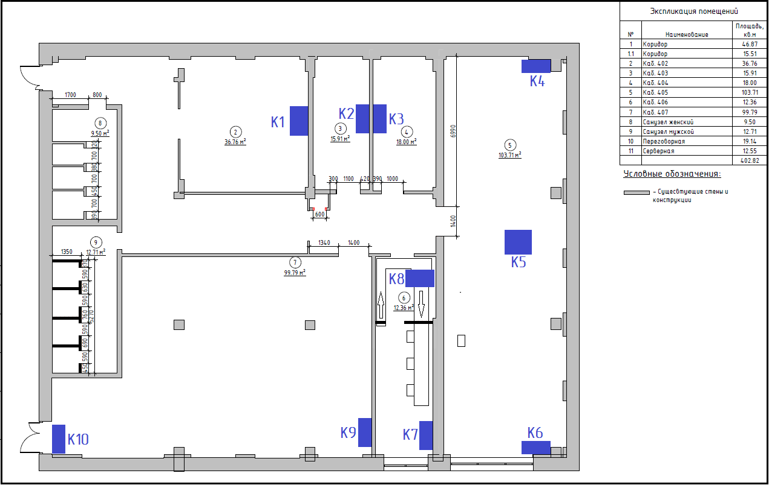

Схема №2 Схема расположения кондиционеров на 4 этаже (ЮГ) после ремонта

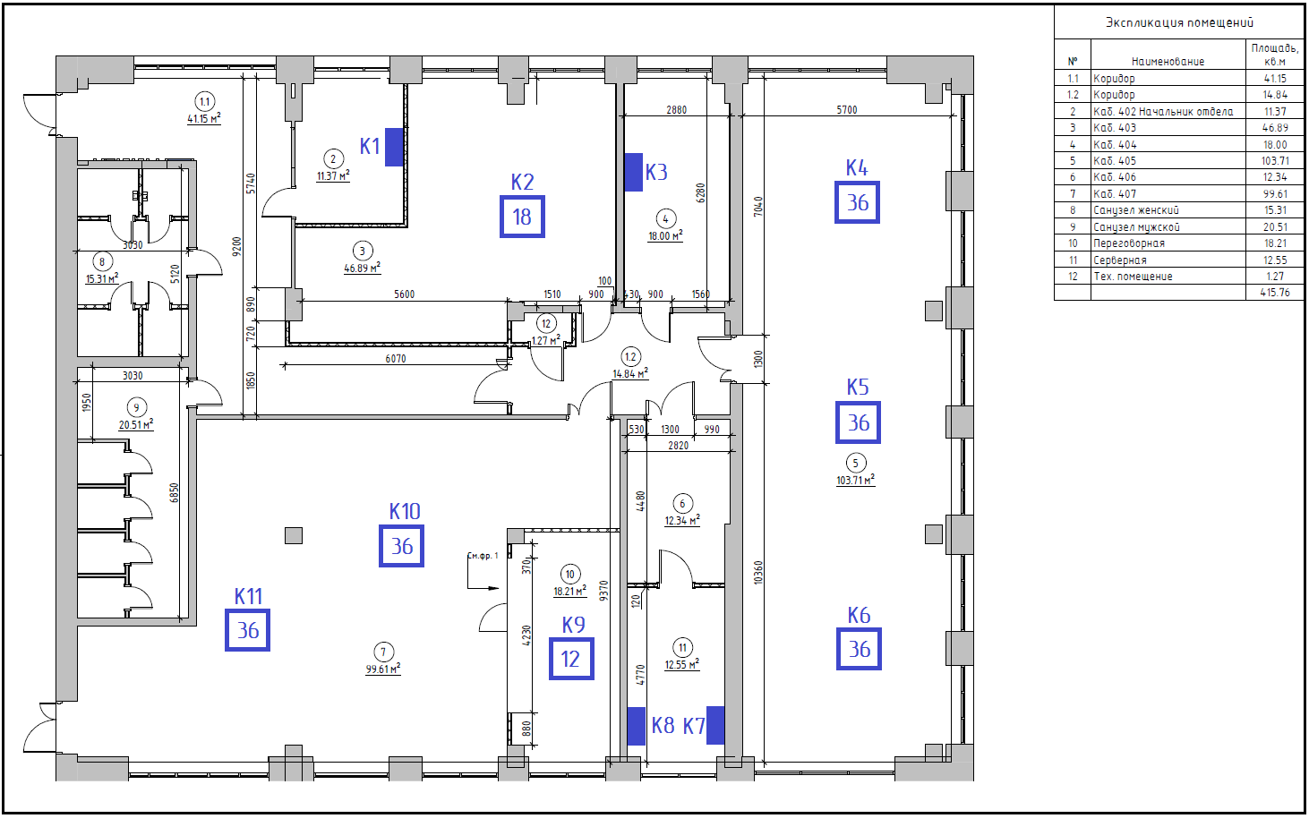
Ведомость материалов для систем кондиционирования 4-й этаж в/о 27-31/А-Г
№  п/п | Наименование | Количество | Единица измерения
1 | Медная труба 1/4" (толщ. стенки 0,76 мм) | 27 | м.п.
2 | Медная труба 3/8" (толщ. стенки 0,81 мм) | 55 | м.п.
3 | Медная труба 1/2" (толщ. стенки 0,81 мм) | 12 | м.п.
4 | Медная труба 5/8" (толщ. стенки 0,89 мм) | 40 | м.п.
6 | Теплоизоляция Energoflex 6х6 мм 1/4" | 27 | м.п.
7 | Теплоизоляция Energoflex 6х10 мм 3/8" | 55 | м.п.
8 | Теплоизоляция Energoflex 6х12 мм 1/2" | 12 | м.п.
9 | Теплоизоляция Energoflex 6х15 мм 5/8" | 40 | м.п.
11 | Шланг дренажный для кондиционера d 16мм | 25 | м.п.
12 | Шланг дренажный для кондиционера d 20мм | 50 | м.п.

- Описание необходимых работ по монтажу системы приточно вытяжной вентиляции в помещениях 4 этажа

Приточно-вытяжные системы воздуховодов монтируются согласно схемам монтажа в за потолочном пространстве подвесного потолка типа армстронг, воздухообмен осуществляется через потолочные решетки, приток с коридора принудительный, с вентиляторами.

Схема №3 Схема монтажа приточно-вытяжной вентиляции в женском сан. Узле.
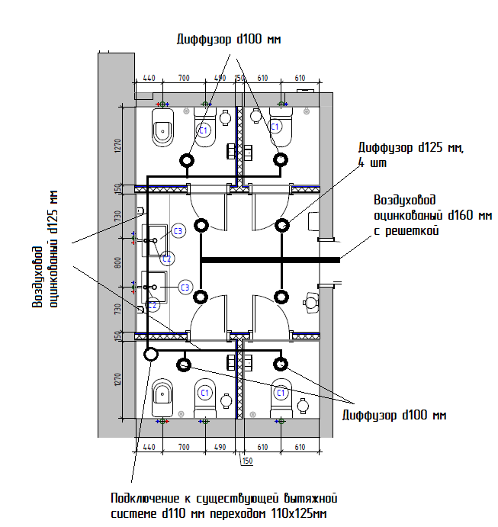

Схема №4 Схема монтажа приточно-вытяжной вентиляции в мужском сан. Узле.
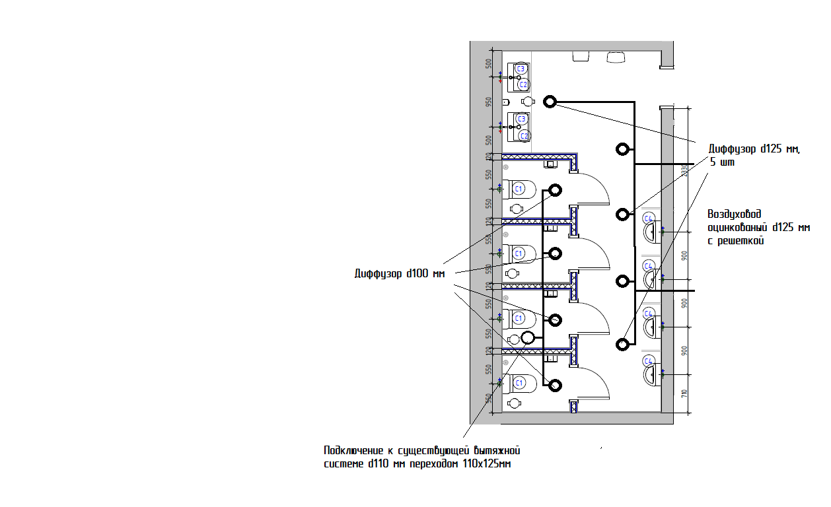

Ведомость объемов работ и материалов по монтажу приточно-вытяжной вентиляции приведены в разделе №9

- Описание необходимых работ по демонтажу и монтажу сетей водоснабжения и канализации на четвертом этаже, в осях 27-28/А-Г.
12.1 Демонтажные работы.

- Произвести работы по демонтажу сетей водоснабжения и канализации, на четвертом этаже, в осях 27-28/А-Г.
- Закрыть водоснабжение и исключить слив в канализацию на период демонтажа сетей водоснабжения и канализации.
- Демонтировать трубопроводы канализации и водоснабжения.
- Демонтированные материалы утилизировать с вывозом мусора или складировать металлические отходы на площадке сбора металлолома.

  - Монтажные работы.
12.2.1 Монтаж сетей канализации.
12.2.1.1 Произвести работы по монтажу сетей канализации, на четвертом этаже в осях 27-28/А-Г, и далее на 3-м этаже в осях 27-28/А-Г, согласно схемам №5-7.
12.2.1.2 Используемые материалы необходимо согласовать с Заказчиком.
12.2.1.3 По окончанию работ, Подрядчик предоставляет Заказчику акты скрытых работ
      - Все проходные отверстия необходимо запенить противопожарной пеной.
    - Монтаж сетей водоснабжения.
12.2.2.1 Произвести работы по монтажу сетей водоснабжения, по четвертому этажу в осях 27-28/А-Г, согласно схемам №5-7.
12.2.2.2 Горячее водоснабжение развести по потребителям от бойлера, установленного в мужском санузле 4 этажа.
12.2.2.3 Используемые материалы необходимо согласовать с Заказчиком.
12.2.2.4 По окончанию работ, Подрядчик предоставляет Заказчику акты скрытых работ
12.2.2.5 Все проходные отверстия необходимо запенить противопожарной пеной.
12.2.2.6 В женском туалете предусмотреть вывод 2х кранов холодного и горячего водоснабжения для набора воды в ведра для мытья полов уборщицами.

Схема №5 Холодное и горячее водоснабжение 4 этаж мужской и женский туалет
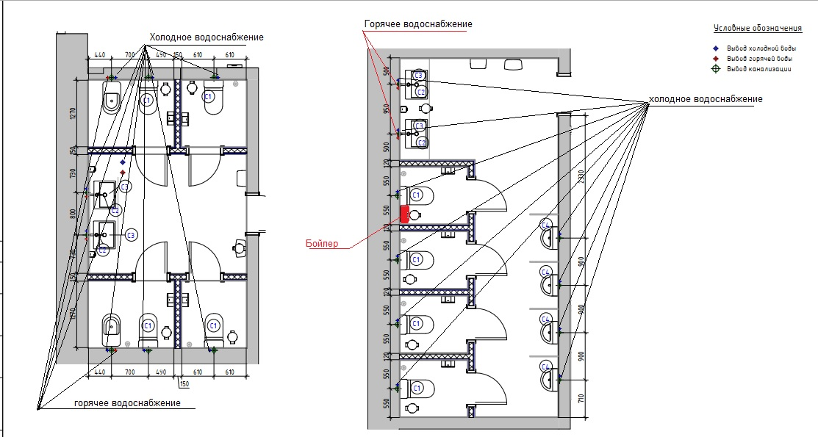

Схема №6 Канализационные сети 4 этаж мужской и женский туалет
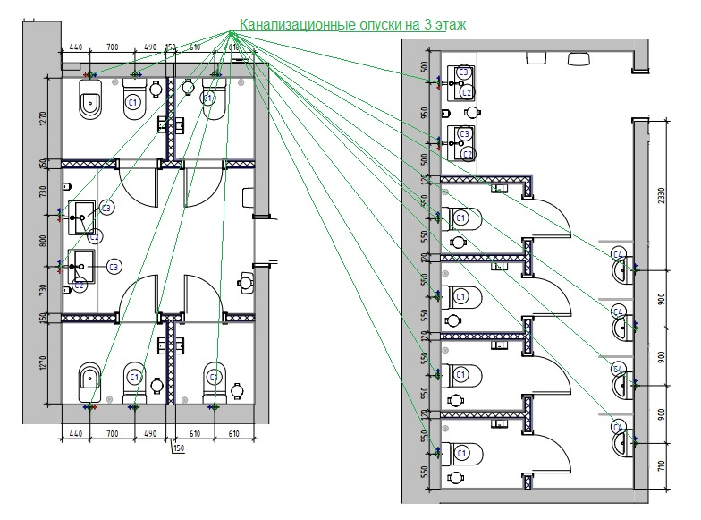
Схема №7 Канализационные сети 3 этаж, расположение стояка
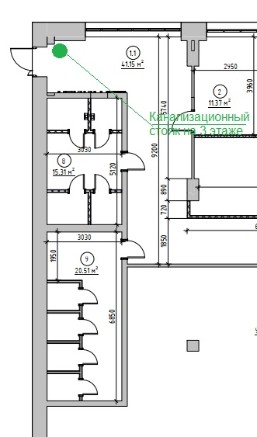
Ведомость объемов работ и материалов по монтажу сети водоснабжения и канализации на 4-ом этаже в осях 27-28/А-Г приведены в разделе №9

- Описание необходимых работ по монтажу оборудования и сетей: электроснабжения, освещения, аварийного освещения, телефонии, компьютерной LAN сети, на четвертом этаже, в осях 27-31/А-Г.

13.1 Монтаж оборудования и сетей - распределительного электроснабжения.
Произвести работы по монтажу сетей распределительного электроснабжения, на четвертом этаже, в осях 27-31-6/А-Г, согласно приложениям, к данному ТЗ. Работы необходимо произвести:
а) монтаж кабеленесущих систем (перфорированный лоток с разделителем), по четвертому этажу, в осях 27-31, за подвесным потолком, а также сверление проходных отверстий с установкой закладных, на высоте более 2,5м;
б) монтаж кабелей распределительного электроснабжения и LAN сети, на высоте более 2,5м;
г) монтаж электрических распределительных боксов, с установкой в них систем автоматической защиты;
д) монтаж розеток для LAN сети;
ж) подключение и маркировка проводов LAN сети (проверить тестером целостность линий);
з) монтаж розеток 220В;
к) подключение и маркировка кабелей распределительного электроснабжения;
Используемые материалы необходимо согласовать с Заказчиком.
По окончанию работ, Подрядчик предоставляет Заказчику, протоколы сопротивления изоляции, всех кабельных линий (с приложением лицензии на данный вид работ).
Кабеленесущие системы из металлических лотков, необходимо заземлить согласно ПУЭ. Для соединения кабелей использовать гильзы ГМЛ.
Все проходные отверстия необходимо запенить противопожарной пеной.

  - Монтаж оборудования и сетей – освещения, включая аварийное освещение.

Произвести работы по монтажу сетей освещения, на четвертом этаже, в осях 27-31/А-Г, согласно приложениям, к данному ТЗ. Работы необходимо произвести в семь этапов:
а) монтаж кабеленесущих систем, по четвертому этажу, в осях 27-31/А-Г, за подвесным потолком, а также сверление проходных отверстий с установкой закладных, на высоте более 2,5м;
б) монтаж кабелей и распределительных коробок сетей освещения, на высоте более 2,5м;
в) монтаж и подключение светильников, на высоте более 2,5м;
д) сверление отверстий, установка подразетников и выключателей, подключение;
е) подключение эл. линий в ШСР -4й этаж юг;
з) подключение и маркировка кабелей сетей освещения в распределительном боксе;
Используемые материалы необходимо согласовать с Заказчиком.
По окончанию работ, Подрядчик предоставляет Заказчику, протоколы сопротивления изоляции, всех кабельных линий (с приложением лицензии на данный вид работ).
Кабеленесущие системы из металлических лотков, необходимо заземлить согласно ПУЭ. Для подключения светильников, использовать клеммы Ваго.
Все проходные отверстия необходимо запенить противопожарной пеной.
  - Монтаж оборудования и сетей – телефонии и компьютерной LAN сети.

Произвести работы по монтажу сетей – телефонии и компьютерной LAN сети, от к.№406 в/о 29-30/А-В четвертого этажа, оптические линии связи и 20 резервных линий UTP cat 5e проложить от к.№406 до к.№101 в/о 28-29/В-Г, согласно приложениям, к данному ТЗ. Работы необходимо произвести в девять этапов:
а) монтаж кабеленесущих систем (КНС) используя металлический разделитель в перфорированном лотке, по четвертому этажу, в осях 27-31/А-Г, за подвесным потолком, а также сверление проходных отверстий с установкой закладных, на высоте более 2,5м;
б) монтаж оптического магистрального кабеля по существующим кнс согласно приложениям к данному ТЗ;
в) монтаж Utp кабелей телефонии и компьютерной LAN сети, на высоте более 2,5м;
г) монтаж патч панелей в уже имеющуюся коммутационную стойку;
д) сверление отверстий;
е) монтаж LAN розеток, при коммутации учесть, что в дальнейшем аналоговая телефония перейдет на IP телефонию, в распределительном шкафу телефоны подключить по временной схеме;
ж) подключение и маркировка кабелей. Расключение и маркировка, включая патч-панели, должна осуществляться силами подрядчика, нумерация должна быть следующего типа: номер комнаты и порядковый номер точки подключения, от входа в кабинет слева первая розетка и далее по часовой стрелке, в каждом кабинете нумерация начинается с единицы, маркировки точек подключения в кабинетах и на патч-панелях должны совпадать;
з) сверление проходных отверстий в бетонных потолочных перекрытиях и стенах, монтаж (КНС) для магистральных кабелей сети – телефонии и компьютерной LAN сети;
и) монтаж маркировка и подключение магистральных кабелей сети – телефонии кнс и компьютерной LAN сети (кабель для телефонии необходимо демонтировать и
смонтировать по новым (КНС);
Используемые материалы необходимо согласовать с Заказчиком.
Последовательность выполнения работ по монтажу оборудования, компьютерной LAN сети и телефонии необходимо предварительно согласовать с Отделом №18 и производить работы под наблюдением сотрудника Отдела №18.
Кабеленесущие системы из металлических лотков, необходимо заземлить согласно ПУЭ.
Все проходные отверстия необходимо запенить противопожарной пеной.
Используемые материалы необходимо согласовать с Заказчиком.

Исходные данные, предоставляемые до начала работ:

- Приложение № 1-1 – Схема трасс лестничных лотков с 1-го по 4-й этажи.
- Приложение № 1-2 – Схема трасс перфорированных лотков 4-го этажа
- Приложение № 1-3 – Схема трассы перфорированного лотка 1-го этажа.
- Приложение № 2 – Схема электроснабжения и LAN сетей 4 этаж Юг.
- Приложение № 3 – Схема монтажа основного и аварийного освещения.
- Приложение № 4 – Ведомость материалов электроснабжения и LAN сети.
- Приложение № 5 – Ведомость освещения.
- Приложение № 6 – ШСР 4й этаж юг.
- Приложение № 7 – Распределительный бокс к.№405.
- Приложение № 8 – Распределительный бокс к.№406.
- Приложение № 9 – Распределительный бокс к.№407, 407а.
- Приложение № 10 – Распределительный бокс к.№404.
- Приложение № 11 – Схема заземления 4-го этажа.
- Приложение № 12 – Ведомость материалов заземления.
- Приложение № 13 – Распределительный бокс к.№402, 403.

- Требования к подрядной организации
14.1 Подрядная организация должна иметь опыт проведения аналогичных работ не менее 5-х лет.
14.2 Подрядная организация должна состоять в СРО.
14.3 Уровень ответственности членов СРО должен быть не меньше суммы заключаемого договора.

15. Срок выполнения работ
Сроки выполнения работ: не более 60 календарных дней от даты подписания Сторонами Договора и акта приема-передачи строительной площадки.

16. Требования к смете на выполнения работ
Смета должна включать информацию о стоимости работ за единицу работ, стоимость за единицу материалов. Смета должна учитывать вынос и вывоз, утилизацию строительных отходов, доставку и подъем материалов, а также клининг перед сдачей объекта.

